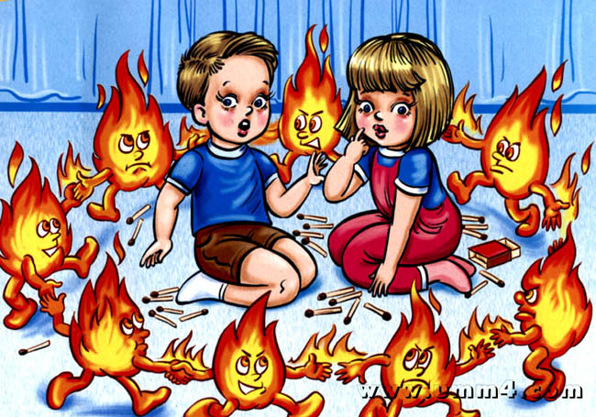

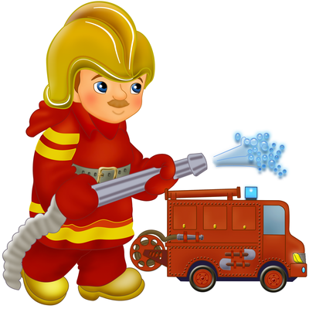

Дидактическая игра: «Лото- пожарная безопасность»

Цель: с помощью сюжетных картинок формировать представление детей об опасных ситуациях во время пожара; умение вести себя правильно в возникшей опасной ситуации. Развивать внимание, логическое мышление, связную речь. Воспитывать чувство ответственности.
Ход игры:
Воспитатель раздаёт игрокам карточки, расчерченные на 10 пустых прямоугольников (игровые поля), затем показывает детям сюжетную картинку с изображением ситуации при пожаре( мальчик играет спичками, девочка выбежала на балкон горящей квартиры, оставлен утюг без присмотра, дети включили ёлку и т.д.). Ребёнок, правильно охарактеризовавший ситуацию, закрывает картинкой пустое игровое поле. Выигрывает тот , кто у кого окажется больше закрытых полей.

Дидактическая игра «Карточная викторина».

Цель: закрепить знания детей о правилах пожарной безопасности. Развивать память, мышление, речь. Воспитывать чувство ответственности.
Ход игры:
Воспитатель раскладывает на столе, или кладёт в красиво оформленную коробочку корточки с вопросами на тему правил поведении во время пожара. Ребёнок, правильно ответивший на вопрос, получает фишку. Выигрывает тот, у кого при по окончании игры окажется больше фишек.
Варианты вопросов:
- Назови возможную причину пожара;
- как правильно вызвать пожарных;
- что делать, если во время пожара нет возможности вызвать пожарных, и пути из дома отрезаны пожаром;
- можно ли заниматься тушением огня, не вызвав предварительно пожарных;
- что нужно делать, если в доме запахло газом;
- можно ли прятаться в шкафу или под столом во время пожара;
- можно ли поджигать тополиный пух;
- можно ли во время пожара устраивать сквозняк, открывая одновременно все окна и двери;
- можно ли использовать лифт во время пожара в доме;
- что нужно спасать во время пожара в первую очередь: деньги, документы или себя;
- как правильно покинуть задымлённое помещение;
- можно ли играть спичками и зажигалками и почему.

Дидактическая игра: «Назови причины пожара»

Цель: формировать знания о причинах пожара .Развивать внимание, память, речь. Воспитывать ответственность.
Ход игры:
Из предложенных воспитателем сюжетных картинок ( дети собирают осенние листья, дети вешают горящие свечи на ёлку, мальчик в шкафу играет спичками, дети поливают цветы и т. д.) ребёнок должен выбрать те ситуации, которые могут стать причиной пожара и аргументировать свой ответ, за что получает фишку. Выигрывает тот, у кого окажется больше фишек к концу игры.

Дидактическая игра: «Выбери нужное»

Цель: формировать знания детей о предметах, необходимых при тушении пожара, правилах их использования. Закреплять знания о предметах, которые могут вызвать пожар. Развивать речь, память, логическое мышление. Воспитывать чувство ответственности.
Ход игры:
Ребёнку предлагается набор предметных картинок (огнетушитель .ведро с водой. Телевизор. Телефон, ящик с песком, электроразетка, пожарный шланг, керосиновая лампа, шлем пожарного, зажигалка, газовая плита, противогаз) из которых он должен выбрать используемые при тушении пожаров и являющиеся причиной возникновения пожара. Правильно ответивший, получает фишку. Выигрывает игрок, получивший большее количество фишек.

Дидактическая игра: «Сложи картинку»

Цель: закреплять знания о правилах поведения во время пожара. Развивать воображение, логическое мышление, мелкую моторику руки. Воспитывать усидчивость.
Ход игры:
Ребёнок должен сложить разрезанную на 8-10 частей картинку с изображенной ситуацией при пожаре.

Дидактическая игра: «Хорошо – плохо»

Цель: формировать представления о полезных и вредных свойствах огня. Развивать логическое мышление, память, внимание.
Ход игры:
Ребёнку показывается картина, изображающая различные виды применения огня (и хорошего и плохого).Детям раздают карточки с изображением огня и предметов, связанных с огнём (спички, дрова, газовая плита, керосиновая лампа ит.д.) дети должны расположить карточки на картине – в нужное место.

Дидактическая игра: «Доскажи словечко»

Цель: закреплять знания о мерах предотвращения пожара. Развивать словарь, внимание, память.
Ход игры:
Воспитатель вместе с детьми встаёт вкруг, передаёт красный мяч ребёнку который должен закончит стихотворную строку.
Где с огнём беспечны люди,
Там взовьётся в небе шар,
Там всегда грозить нам будет
Злой…….(пожар)
Раз, .два, три, четыре.
У кого пожар в …..(квартире)
Дым столбом поднялся вдруг.
Кто не выключил…..( утюг)
Красный отблеск побежал.
Кто со спичками……(играл)
Стол и шкаф сгорели разом.
Кто сушил бельё над …(газом)
Пламя прыгнуло в листву.
Кто у дому жог…(траву0
Кто в огонь бросал при этом
Не знакомые …(предметы)
Помни каждый гражданин:
Этот номер:….(01)
Дым увидел- не зевай.
И пожарных ….(вызывай)

Дидактическая игра: «Четвёртый лишний»

Цель: закреплять знания о предметах которые могут стать причиной возникновения пожара .развивать логическое мышление, обогащать словарный запас детей.
Ход игры:
из четырёх предложенных картинок изображенных на одной карточке ребёнок выбирает лишнюю связанную или не связанную с пожаром. Пример – кипятильник, расчёска, кастрюля, шкатулка; ковёр, телевизор, картина, стул и т. д.)

Сюжетно ролевые игры:

«Мы - пожарные»
Предварительная работа:
- экскурсия в пожарную часть,
- беседы о работе пожарных,
- рассматривание сюжетных картинок,
- чтение рассказов о пожаре ( Л. Толстой « пожарные собаки, С. Маршак «Кошкин дом», С. Михалкова « пожар»),
- рисование на данную тему,
- обыгрывание ситуаций о правилах поведения на пожаре,
- дидактические игры,
- ООД на данную тему.
Цель: формировать умение развивать сюжет на основе знаний по ППД; согласовывать свои действия с действиями партнёров, соблюдать в игре ролевые взаимодействия и взаимоотношения. Согласовывать и прогнозировать ролевые действия и поведение в соответствии с сюжетом игры.
Оборудование: набор пожарных машин, шлёмы для пожарных, вёдра, лопаты, предметы заместители – шнуры, скакалки, шведская лестница, спортивный канат, спортивные маты, набор игрушек «Мы – пожарные», магнитофон (аудиозапись « пожарной мигалки»).

Игра с напольным конструктором «Пожар в городе».

Предварительная работа:
- Конструирование зданий,
- Игры с напольным конструктором,
- Рассматривание плана-схемы улиц города,
- Экскурсия по близлежащему микрорайону,
- Обыгрывание ситуаций на тему «пожарная машина на улицах города»,
- Беседы о профессии пожарного,
- Отгадывание загадок,
- Игры с транспортными игрушек,
- Беседы о правилах дорожного движения на тему спецтранспорта на улице.
Цель: закрепить умения брать на себя различные роли в соответствии с сюжетом игры; использовать атрибуты, конструктор, строительный материал, предметы заместители. Содействовать творческому использованию в иге представлений об ППД. Развивать творческое воображение, способности совместно развёртывать игу.
Оборудование: разные виды напольного конструктора, карты-схемы, игрушечные пожарные машины, мелкие игрушки, аудиозапись пожарной мигалки.

Сюжетно-ролевая игра «Один дома».

Предварительная работа:
- беседы на тему безопасности дома,
- разучивание пословиц об огне и воде,
- беседа на тему «Огонь – спутник и помощник человека»,
- отгадывание загадок об огне, воде, бытовых предметах.
- Рассматривание сюжетных картинок на тему «Чтобы дома не случилась беда»,
- Знакомство с пословицами об огне,
- Дидактические игры по пожарной безопасности.

Цель: развивать умения брать на роль в соответствии с сюжетом игры; использовать атрибуты, предметы заместители. Развивать творческое воображение, игровой замысел, опираясь на полученные знания ППД.
Оборудование: игрушечные бытовые предметы (утюг, компьютер, газовая плита, микроволновая печь, стиральная машина, гладильная доска, электрочайник, фен и т.д.),предметы заместители (счётные палочки в коробочке и т.д.), телефон, атрибуты к игре «Мы –пожарные», игровой уголок, обустроенный. детской и кукольной мебелью.

